В.Б. НЕЙМАШ,¹ В. МЕЛЬНИК,¹ Л.Л. ФЕДОРЕНКО,² П.Є. ШЕПЕЛЯВИЙ,²
В.В. СТРIЛЬЧУК,² А.С. НIКОЛЕНКО,² М.В. IСАЄВ,³ A.Г. КУЗЬМИЧ³
¹ Iнститут фiзики НАН України (Просп. Науки, 46, Київ 03028; e-mail: neimash@gmail.com.)
² Iнститут фiзики напiвпровiдникiв НАН України(Просп. Науки, 41, Київ 03028)
³ Київський нацiональний унiверситет iменi Тараса Шевченка, фiзичний факультет
(Вул. Володимирська, 64/13, Київ 01601)

IНДУКОВАНА ОЛОВОМ НАНОКРИСТАЛIЗАЦIЯ АМОРФНОГО КРЕМНIЮ ПРИ ІМПУЛЬСНОМУ ЛАЗЕРНОМУ ОПРОМIНЕННI
УДК 538.91

Методом комбiнацiйного розсiювання свiтла дослiджено процеси iндукованої оловом кристалiзацiї аморфного кремнiю в тонкоплiвкових структурах Si–Sn–Si пiд дiєю рiзних видiв iмпульсного лазерного опромiнення. Експериментально визначено та проаналiзовано залежностi розмiрiв та концентрацiї нанокристалiв Si вiд потужностi лазерних iмпульсiв тривалiстю 10 нс та 150 мкс з довжиною хвилi 535 нм та 1070 нм. Показано можливiсть ефективної iндукованої оловом трансформацiї кремнiю iз аморфної фази в кристалiчну за час порядку 10 нс в шарах a–Si товщиною 200 нм пiд дiєю iмпульсу лазерного свiтла. Теоретичний розрахунок просторового i часового розподiлу температур в зонi дiї лазерного променя використано для iнтерпретацiї експериментальних результатiв.

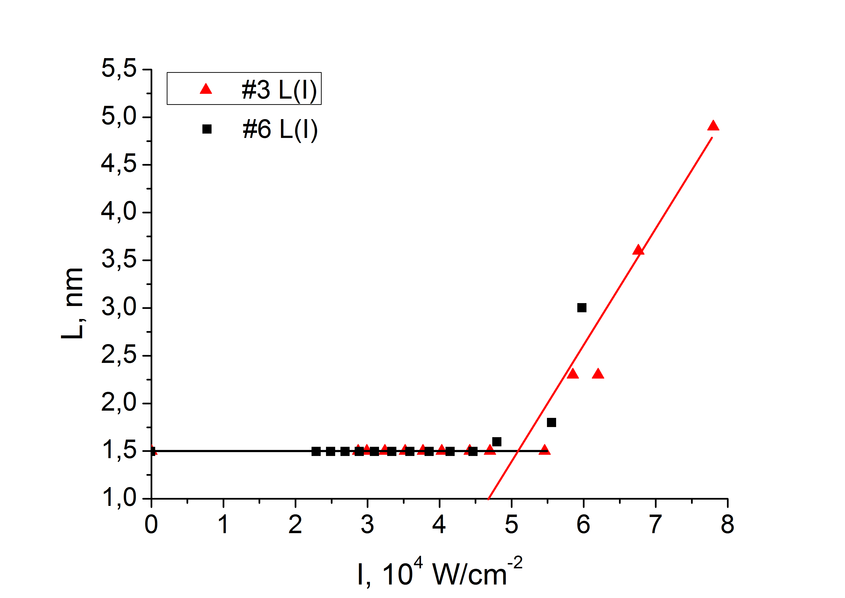а) 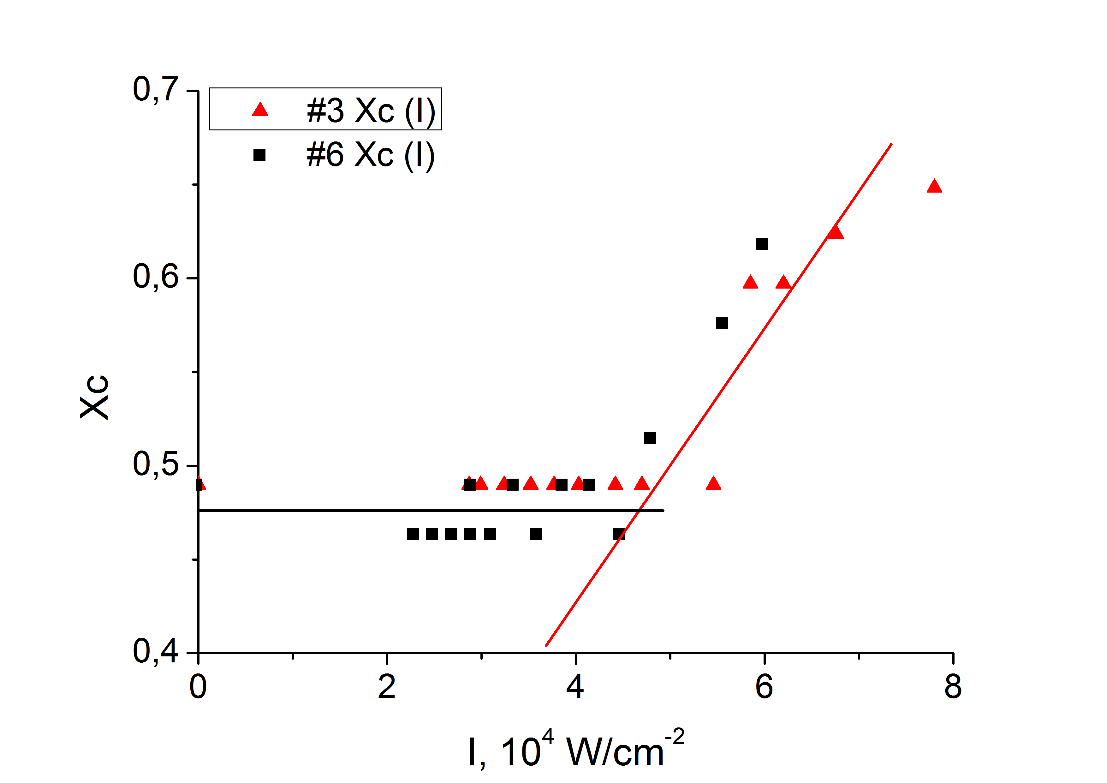б)
Рис.1 Залежність розмірів нанокристалів (а) та частки займаного ними об’єму (б) від потужності лазерного опромінення. Точки – експеримент, лінії – лінійна екстраполяція. 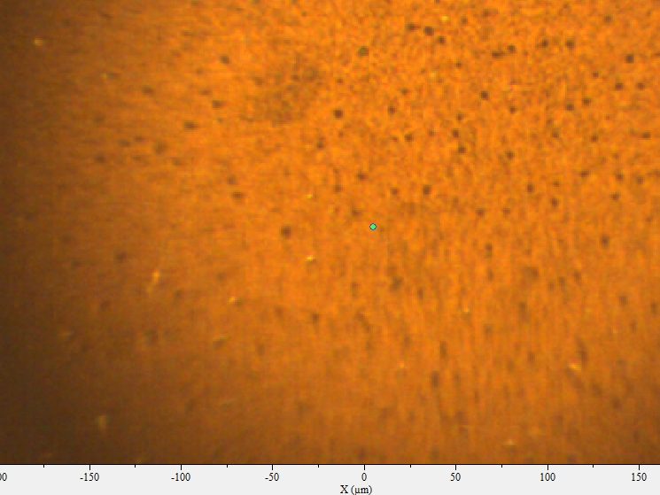 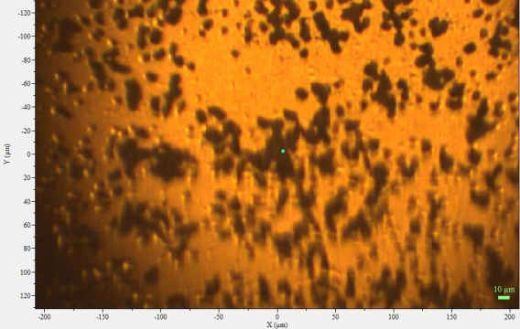
а) б)
Рис. 2. Зображення у оптичному мікроскопі ділянок поверхні зразків після лазерного опромінення потужністю: а) І = 0 - 5х10⁴ W\cm⁻²; б) І = 8,2 х10⁴ W\cm⁻².
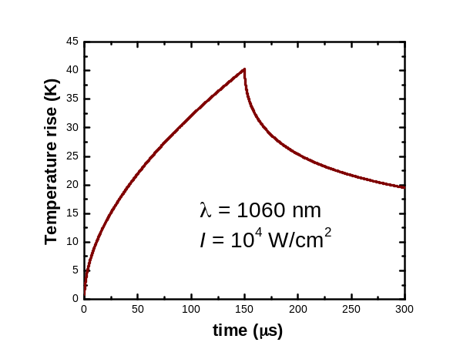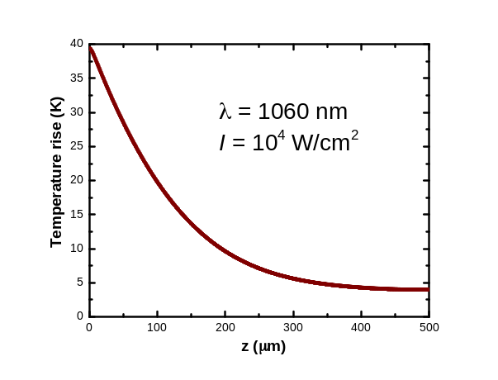
а) б)
Рис. 3. Розрахунковий приріст температури поверхні зразку під час імпульсу та відразу після нього (а); розподіл приросту температури по товщині зразку на момент закінчення імпульсу б)
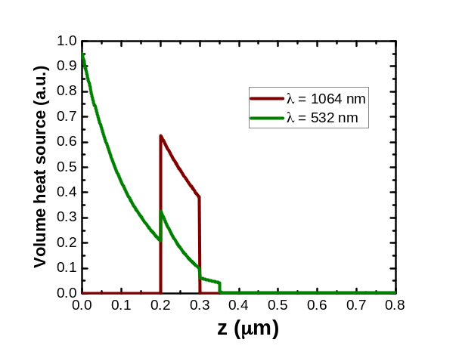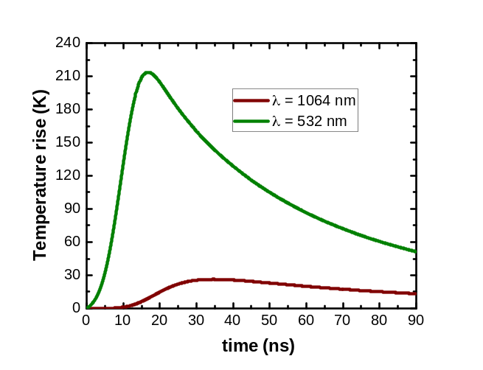
а) б)
Рис. 4. Розрахункові розподіл джерел тепловиділення по товщині структури Si-Sn-Si (а) і розігрів поверхні структури з часом.
Збiгання по температурi початку структурно-фазових змiн з температурою плавлення олова пiдтверджує механiзм iндукованої оловом кристалiзацiї аморфного кремнiю як процес циклiчного утворення i розпаду рiдкого розчину кремнiю в оловi. Виявлена тут двостадiйнiсть МIК – наявнiсть етапу тривалого iнкубацiйного перiоду формування зародкiв i швидкого етапу їх зростання теж характерна для процесiв розпаду розчинiв. Отриманi результати свiдчать про можливий вплив фотоiонiзацiї на МIК аморфного кремнiю.
Зважаючи на велику швидкiсть процесiв iндукованої оловом кристалiзацiї аморфного кремнiю
(10⁻⁸–10⁻⁴ с), її стимуляцiя iмпульсним свiтловим опромiненням може бути основою для нових технологiй управлiння розмiрами нанокристалiв при виготовленнi плiвкового nc-Si. Крiм задачi побудови кремнiєвих фотоелектричних перетворювачiв каскадного типу це стосується i створення сонячних елементiв за так званою концепцiєю “all-Si”, коли кремнiєвi нанокластери формуються мiж шарами дiелектрикiв таких, як SiO₂, Si₃N₄, та SiC.

